Периодический закон Менделеева

Периодический закон Д. И. Менделеева - фундаментальный закон, устанавливающий периодическое изменение свойств химических элементов в зависимости от увеличения зарядов ядер их атомов. Открыт Д. И. Менделеевым в марте 1869 года при сопоставлении свойств всех известных в то время элементов и величин их атомных масс. «Свойства простых тел, а также формы и свойства соединений элементов, а потому и свойства образуемых ими простых и сложных тел, стоят в периодической зависимости от их атомного веса». Графическим (табличным) выражением периодического закона является разработанная Менделеевым периодическая система элементов.
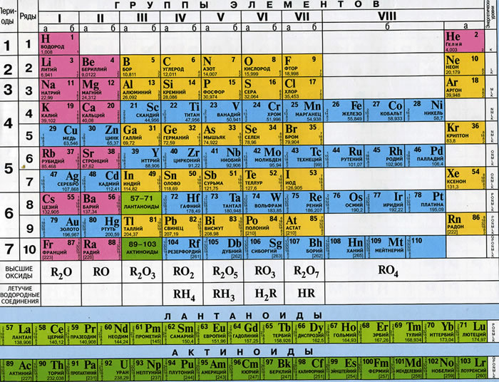
Поскольку химические свойства обусловлены строением электронных оболочек атома, периодическая система Менделеева - это естественная классификация элементов по электронным структурам их атомов. Простейшая основа такой классификации - число электронов в нейтральном атоме, которое равно заряду ядра. Но при образовании химической связи электроны могут перераспределяться между атомами, а заряд ядра остается неизменным, поэтому современная формулировка периодического закона гласит: «Свойства элементов находятся в периодической зависимости от зарядов ядер их атомов».
Период - горизонтальный ряд, имеющий одинаковое число электронных слоев, номер периода совпадает со значением главного квантового числа n внешнего уровня (слоя); таких периодов в периодической системе семь. По вертикали периодическая система подразделяется на восемь групп, которые делятся на главные - А, состоящие из s- и p-элементов, и побочные - B-подгруппы, содержащие d-элементы. Подгруппа III B, кроме d-элементов, содержит по 14 4f- и 5f-элементов (4f- и 5f-семейства). Главные подгруппы содержат на внешнем электронном слое одинаковое число электронов, которое равно номеру группы. В главных подгруппах валентные электроны (электроны, способные образовывать химические связи) расположены на s- и p-орбиталях внешнего энергетического уровня, в побочных - на s-орбиталях внешнего и d-орбиталях предвнешнего слоя. Для f-элементов валентными являются (n - 2)f-, (n - 1)d- и ns- электроны.
Сходство элементов внутри каждой группы - наиболее важная закономерность в периодической системе. Следует, кроме того, отметить такую закономерность, как диагональное сходство у пар элементов Li и Mg, Be и Al, B и Si и др. Эта закономерность обусловлена тенденцией смены свойств по вертикали (в группах) и их изменением по горизонтали (в периодах).
Все сказанное выше подтверждает, что структура электронной оболочки атомов элемента изменяется периодически с ростом порядкового номера элемента. С другой стороны, свойства определяются строением электронной оболочки и, следовательно, находятся в периодической зависимости от заряда ядра атома. Среди этих свойств наиболее важными, имеющими особое значение при объяснении или предсказании химического поведения элементов и образуемых ими соединений являются:
- энергия ионизации атомов;
- энергия сродства атомов к электрону;
- электроотрицательность;
- атомные (и ионные) радиусы;
- энергия атомизации простых веществ
- степени окисления;
- окислительные потенциалы простых веществ.
Энергия ионизации представляет собой наименьшую энергию, необходимую для удаления электрона от свободного атома в его низшем энергетическом (основном) состоянии на бесконечность. Зависимость энергии ионизации атома от порядкового номера элемента носит отчетливо периодический характер. Легче всего удалить электрон из атомов щелочных металлов, включающих по одному валентному электрону, труднее всего - из атомов благородных газов, обладающих замкнутой электронной оболочкой. Поэтому периодичность изменения энергии ионизации атомов характеризуется минимумами, отвечающими щелочным металлам, и максимумами, приходящимися на благородные газы. Наряду с этими резко выраженными минимумами и максимумами на кривой энергии ионизации атомов наблюдаются слабо выраженные минимумы и максимумы, которые объясняются эффектами экранирования и проникновения, эффектами межэлектронных взаимодействий (рис.1).
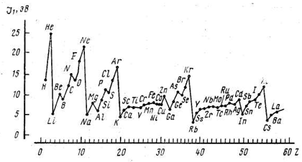
Рисунок 1. Зависимость энергии ионизации атомов от порядкового номера элемента

Энергией сродства атома к электрону, или просто его сродством к электрону, называют энергию, выделяющуюся в процессе присоединения электрона к свободному атому Э в его основном состоянии с превращением его в отрицательный ион Э− (сродство атома к электрону численно равно, но противоположно по знаку энергии ионизации соответствующего изолированного однозарядного аниона). Зависимость сродства к электрону атома от атомного номера элемента представлена на рисунке 2.
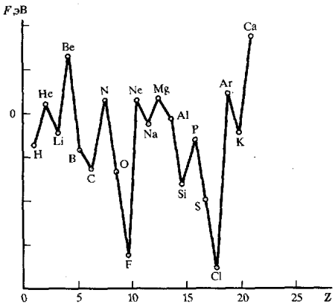

Рисунок 2. Зависимость сродства к электрону атома
от атомного номера элемента

Наибольшим сродством к электрону обладают p-элементы VII группы. Наименьшее сродство к электрону у атомов с конфигурацией s² (Be, Mg, Zn) и s²p6 (Ne, Ar) или с наполовину заполненными p-орбиталями (N, P, As) (табл.2):

Таблица 2. Зависимость энергии сродства к
электрону от электронной конфигурации атома
 | Li | Be | B | C | N | O | F | Ne
Электронная конфигурация | s1 | s² | s²p1 | s²p² | s²p³ | s²p4 | s²p5 | s²p6
ε, эВ | -0,59 | 0,19 | -0,30 | -1,27 | 0,21 | -1,47 | -3,45 | 0,22

Электроотрицательность - фундаментальное химическое свойство атома, количественная характеристика способности атома в молекуле притягивать к себе общие электронные пары. Электроотрицательность атома зависит от многих факторов, в частности от валентного состояния атома, степени окисления, координационного числа, природы лигандов, составляющих окружение атома в молекулярной системе, и от некоторых других. На рисунке 3 приведена зависимость электроотрицательности от порядкового номера элемента.

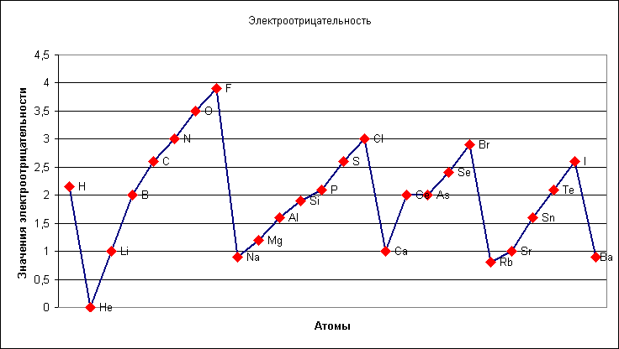

Рисунок 3. Шкала электроотрицательности по полингу

В последнее время все чаще для характеристики электроотрицательности используют так называемую орбитальную электроотрицательность, зависящую от типа атомной орбитали, участвующей в образовании связи, и от её электронной заселенности, т. е. от того, занята атомная орбиталь неподелённой электронной парой, однократно заселена неспаренным электроном или является вакантной. Но, несмотря на известные трудности в интерпретации и определении электроотрицательности, она всегда остается необходимой для качественного описания и предсказания природы связей в молекулярной системе, включая энергию связи, распределение электронного заряда и т. д.
В периодах наблюдается общая тенденция роста электроотрицательности, а в подгруппах - её падение. Наименьшая электроотрицательность у s-элементов I группы, наибольшая - у p-элементов VII группы.
Периодичность в изменении значений орбитальных атомных радиусов в зависимости от порядкового номера элемента проявляется довольно отчетливо, и основные моменты здесь состоят в наличии очень ярко выраженных максимумов, приходящихся на атомы щелочных металлов, и таких же минимумов, отвечающих благородным газам. Уменьшение значений орбитальных атомных радиусов при переходе от щелочного металла к соответствующему (ближайшему) благородному газу носит, за исключением ряда Li—Ne, немонотонный характер, особенно при появлении между щелочным металлом и благородным газом семейств переходных элементов (металлов) и лантаноидов или актиноидов. В больших периодах в семействах d- и f-элементов наблюдается менее резкое уменьшение радиусов, так как заполнение орбиталей электронами происходит в пред- предвнешнем слое. В подгруппах элементов радиусы атомов и однотипных ионов в общем увеличиваются.
Степень окисления - вспомогательная условная величина для записи процессов окисления, восстановления и окислительно-восстановительных реакций, численная величина электрического заряда, приписываемого атому в молекуле в предположении, что электронные пары, осуществляющие связь, полностью смещены в сторону более электроотрицательных атомов.
Многие элементы способны проявлять не одну, а несколько различных степеней окисления. Например, для хлора известны все степени окисления от −1 до +7, хотя четные очень неустойчивы, а для марганца - от +2 до +7. Высшие значения степени окисления изменяются в зависимости от порядкового номера элемента периодически, но эта периодичность имеет сложный характер. В простейшем случае в ряду элементов от щелочного металла до благородного газа высшая степень окисления возрастает от +1 (RbF) до +8 (XeО4). В других случаях высшая степень окисления благородного газа оказывается меньше (Kr+4F4), чем для предшествующего галогена (Br+7О4−). Поэтому на кривой периодической зависимости высшей, степени окисления от порядкового номера элемента максимумы приходятся или на благородный газ, или на предшествующий ему галоген (минимумы - всегда на щелочной металл). Исключение составляет ряд Li—Ne, в котором ни для галогена (F), ни для благородного газа (Ne) вообще неизвестны высокие степени окисления, а наибольшим значением высшей степени окисления обладает средний член ряда - азот; поэтому в ряду Li - Ne изменение высшей степени окисления оказывается проходящим через максимум.
В общем случае возрастание высшей степени окисления в ряду элементов от щелочного металла до галогена или до благородного газа происходит отнюдь не монотонно, главным образом по причине проявления высоких степеней окисления переходными металлами. Например, возрастание высшей степени окисления в ряду Rb—Xe от +1 до +8 «осложняется» тем, что для молибдена, технеция и рутения известны такие высокие степени окисления, как +6 (MoО3), +7 (Tc2О7), +8 (RuO4).
Изменение окислительных потенциалов простых веществ в зависимости от порядкового номера элемента также носит периодический характер. Но при этом следует иметь в виду, что на окислительный потенциал простого вещества оказывают влияние различные факторы, которые иногда нужно рассматривать индивидуально. Поэтому периодичность в изменении окислительных потенциалов следует интерпретировать очень осторожно. Можно обнаружить некоторые определенные последовательности в изменении окислительных потенциалов простых веществ. В частности, в ряду металлов при переходе от щелочного к следующим за ним элементам происходит уменьшение окислительных потенциалов. Это легко объясняется увеличением энергии ионизации атомов с увеличением числа удаляемых валентных электронов. Поэтому на кривой зависимости окислительных потенциалов простых веществ от порядкового номера элемента имеются максимумы, отвечающие щелочным металлам.

